Para los primeros incisos intente utilizar la función ode45 de esta manera pero no funcionó y no se dónde está mi error.

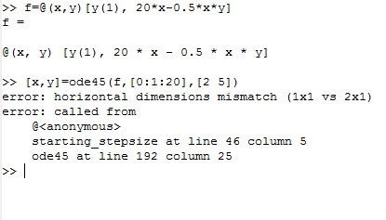

A continuación resuelvo inciso d y e.

